**Детская агрессия — это нормальная реакция.**

Каждый родитель в определенный момент взросления малыша сталкивается с детской агрессией. Такими эмоциями ребенок показывает свое несогласие – это нормальная реакция. Но как правильно реагировать родителям на агрессию крохи.

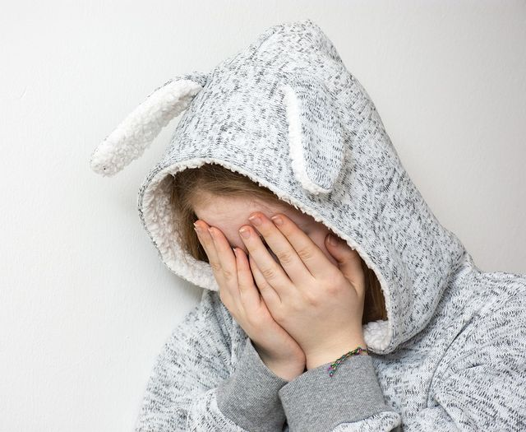

**Что такое агрессия?**

**Агрессия — это инструмент борьбы, направленный на собратьев по виду.** Такое определение дал австрийский зоолог, лауреата Нобелевской премии Конрад Лоренц.

Какой вывод можно сделать из этого определения? Если агрессия инструмент, значит, мы не можем требовать ни от одного существа в мире (в том числе и от ребёнка) не проявлять агрессию.

Агрессия наших детей — это всегда крик о помощи. Дети, как и все другие люди, имеют право на любое человеческое чувство, в том числе и на агрессию

Злой, агрессивный ребенок, драчун и забияка – большое родительское огорчение, угроза благополучию детского коллектива, «гроза» дворов, но и несчастное существо, которое никто не понимает, не хочет приласкать и пожалеть. Детская агрессивность – признак внутреннего эмоционального неблагополучия, комплекс негативных переживаний, один из неадекватных способов психологической защиты.

К большому сожалению, агрессивных детей становится все больше. Такие дети используют любую возможность, чтобы толкать, бить, ломать, щипать. Их поведение часто носит провокационный характер. Чтобы вызвать ответное агрессивное поведение, они всегда готовы разозлить маму, воспитателя, сверстников. Они не успокоятся до тех пор, пока взрослые не «взорвутся», а дети не вступят в драку. Например, такой ребенок будет сознательнее одеваться медленнее, отказываться мыть руки, убирать игрушки, пока не выведет маму из себя и не услышит ее крик или не получит шлепок. После этого он готов заплакать и, только получив утешение и ласку от мамы, успокоится. Не правда ли очень странный способ получения внимания? Но это для данного ребенка единственный механизм «выхода» психоэмоционального напряжения, скопившейся внутренней тревожности.

В нашей жизни, к сожалению, происходит много событий, которые сами по себе могут ожесточить, озлобить, довести до отчаяния и вызвать негативные переживания. Дети четко улавливают настроения окружающих. Что же делать взрослым: родителям и педагогам? Родителям не стоит при ребенке допускать обсуждение неприятностей, смотреть передачи про катастрофы, и фильмы про убийство и безысходность, оценивать отрицательно поступки других, укорять и угрожать расправой обидчикам. Подобные проявления своего недовольства и обиды являются не лучшим примером для подражания и бумерангом могут вернуться в семью в «исполнении» ребенка. Взрослые не должны удивляться, почему их ребенок слово в слово повторяет их ругательные выражения, находится в позиции постоянного сопротивления и неприятия окружающих его людей и событий.

Если вы стали замечать, что ваш ребенок взбудоражен злостью, обзывается, дерется, обижает и жестоко относится к животным, то первое, что вы должны сделать, это задать себе вопросы:

**Когда это началось?**

**Как ребенок проявляет агрессию?**

**В какие моменты ребенок проявляет агрессию?**

**Что явилось причиной агрессивности?**

**Что изменилось в поведении ребенка с того времени?**

**Что на самом деле хочет ребенок?**

**Чем вы реально можете ему помочь?**

Причины агрессивности почти всегда внешние: семейное неблагополучие, лишение чего-то желаемого, разница между желаемым и возможным. Поэтому работу с агрессией своего ребенка необходимо начать с самостоятельного анализа внутрисемейных отношений. Это будет главным шагом в решении существующей проблемы.

**Задача** родителей заключается в том, чтобы научить ребёнка:

- осознавать агрессивные импульсы;

- отстаивать свои интересы и защищать себя, соблюдая установленные в обществе нормы и правила.

Почему важно **не подавлять** агрессию, а **показать** ребёнку способы цивилизованного выбора агрессивных импульсов? Потому что ребёнок, не умеющий справляться со своей агрессией, будет, во-первых, будет иметь проблемы с окружающими (кому захочется общаться с драчуном?). Во-вторых, не выплеснув агрессию наружу, как бы заперев её внутри себя, он обратит всю её разрушительную мощь против себя самого, а это может пагубно отразиться на его психическом и соматическом здоровье.  
В большинстве случаев, детская агрессия — это протест против поведения взрослых, отстаивание своих границ и прав.

**Советы психолога:**

Детская агрессия делится на три вида: физическая, вербальная и манипуляция взрослым человеком. Основная задача родителей – помочь малышу понять свои чувства, ведь очень часто дети сами не понимают, почему так реагируют. То есть, обязательно нужно проговаривать проблему, объяснять ребенку почему он злится, чем это вызвано. Например, "ты злишься не потому, что мама плохая, а потому что мама не дает тебе конфету".

Однако, очень часто сами родители неправильно реагируют на детскую злость, тем самым воспитывая в нем неправильную модель поведения в будущем. Самыми распространенными неправильными реакциями взрослых психолог называет такие: агрессия в ответ, игнорирование ребенка и когда родители поддаются на манипуляции и уступают крохе.

**Как реагировать правильно:**

Если ребенок дерется, очень важно его остановить. Например, прижать его к себе и дождаться, пока он успокоится. Суть этого метода – показать, что взрослый сильнее, однако он не применяет свою силу, в ответ ударяя малыша. Также можно позволить ему выпустить злость на неодушевленный предмет – например, дать ему подушку, пускай побьет ее.

Если ребенок ругается на родителей, важно остановить его, сразу же применив наказание, которое вы используете в других ситуациях. Это не должно быть физическое наказание, но важно, чтобы ребенок понял, что такое поведение в семье не приемлемо. Кроме того, когда кроха успокоится, важно объяснить ему, что он сделал не так, и как следует проявлять свои эмоции.

### *Как воспитать ребенка, который никогда не станет врать.*

Если ребенок использует манипуляцию, плачет и отказывается делать что либо, пока не добьется своего, здесь важно не уступить, но при этом и не наказывать, поскольку наказание может только усугубить ситуацию. Разговаривайте с ним спокойно, но при этом дайте понять, что вы настроены решительно, и будет так, как сказали вы.

**Различия в проявлении агрессивности у мальчиков и девочек**

Считается, что мальчики более склонны к проявлениям агрессии, однако это совсем не так. Просто агрессия у девочек выглядит несколько иначе.

Мальчишеская агрессия обычно проявляется более открыто, грубо, она менее управляема, и контролировать ее ребята начинают позже, чем девочки. Девочки более сензитивны и впечатлительны, грубое проявление агрессии им претит. Поэтому они весьма рано заменяют физическую агрессию вербальной, это выглядит мягче, зато бьёт сильнее. Женский пол раньше обучается контролировать свою агрессивность, поэтому она рано становится у них избирательной. Девочки четко направляют свою агрессию в адрес более конкретного человека, причём точно в его психологически уязвимое место. Девичья агрессивность нередко завуалирована и внешне менее эффектна, зато более эффективна. Мальчики же контролируют свою агрессию хуже, она носит у них более генерализованный характер и щедро выплескивается на всех окружающих без разбора. Особенно заметна разница между агрессивностью полов между 10 и 14 годами, когда девочки в своем психическом и физическом развитии уходят дальше мальчиков. Эти же отличия характерны для проявления девочками агрессии в группе. В случае групповых «разборок» девочки чаще бывают заводилами и подстрекательницами, чем исполнительницами. Они предпочитают «завести» мальчишек, а затем на безопасном расстоянии смотреть, как они дерутся, да еще и подтрунивать.

**Как правильно вести себя с детьми,**

**проявляющими агрессию в отношении взрослых или сверстников:**

1. **Спокойное отношение в случае незначительной агрессии.**

В тех случаях, когда агрессия детей и подростков неопасна и объяснима, можно использовать следующие позитивные стратегии;

• Полное игнорирование реакций ребенка (весьма мощный способ прекращения нежелательного поведения)

• Выражение понимание чувств ребенка («конечно, тебе обидно, но…»)  
• Переключение внимания, предложение какого – либо задания («Помоги мне, пожалуйста, достать посуду с верхней полки, ты же выше меня»)

• Позитивное обозначение поведения («Ты злишься потому, что устал»)

**2. Акцентирование внимания на поступках (поведении), а не на личности.**

После того, как ребенок успокоится, целесообразно обсудить с ним его поведение. Следует описать, как оно вёл себя во время проявления агрессии, какие слова говорил, какие действия совершал, не давая при этом никакой оценки. Критические высказывания, особенно эмоциональные, вызывают раздражение и протест и уводят от решения проблемы. Анализируя поведение ребенка, важно ограничиться обсуждением конкретных фактов, только того, что произошло «здесь и сейчас», не припоминая прошлых поступков, иначе у ребенка возникнет чувство обиды, и он будет не в состоянии критично оценить своё поведение. Вместо распространённого, но неэффективного «чтения морали» лучше показать ему негативные последствия его поведения, убедительно продемонстрировав, что агрессия больше всего вредит ему самому. Очень важно также указать на возможные конструктивные способов поведения в конфликтной ситуации.  
Одним из важных путей снижения агрессии – установление с ребенком обратной связи.

Для этого используются следующие приёмы:

- констатация факта (ты ведешь себя агрессивно),

- констатирующий вопрос (ты злишься?),

- раскрытие мотивов агрессивного поведения (ты хочешь меня обидеть?, ты хочешь продемонстрировать силу?),

- обнаружение своих собственных чувств по отношению к нежелательному поведению (мне не нравится, когда со мной говорят в таком тоне; я сержусь, когда на меня кто-то громко кричит),

- апелляция к правилам (мы же с тобой договорились).

**3. Контроль над собственными негативными эмоциями.**

Взрослым необходимо очень тщательно контролировать свои негативные эмоции в ситуации взаимодействия с агрессивными детьми. Когда подросток демонстрирует агрессивное поведение, это вызывает у взрослых сильные отрицательные эмоции – раздражение, гнев, возмущение, страх или беспомощность. Взрослым нужно признать нормальность и естественность этих негативных переживаний, понять характер, силу и длительность возобладавших чувств. Когда взрослый человек управляет своими отрицательными эмоциями, то он не подкрепляет агрессивное поведение ребенка, сохраняет с ним хорошие отношения и демонстрирует, как нужно взаимодействовать с агрессивным человеком.

**4. Снижение напряжения ситуации.**

Основная задача взрослого, сталкивающегося с детско – подростковой агрессией, — уменьшить напряжение ситуации.

Типичными неправильными действиями взрослого, усиливающими напряжение и агрессию, являются:

• повышение голоса, изменения тона на угрожающий;

• демонстрация власти (Взрослый здесь пока ещё я; Будет так, как я скажу);

• крик, негодование;

• агрессивные позы и жесты: сжатые челюсти, перекрещенные или сцепленные

руки, разговор «сквозь зубы»);

• сарказм, насмешки, высмеивание и передразнивание;

• негативная оценка личности ребенка, его близких или друзей;

• использование физической силы;

• втягивание в конфликт посторонних людей;

• непреклонное настаивание на своей правоте;

• нотации, проповеди, «чтение морали»;

• наказание или угрозы наказания;

• сравнение ребенка с другими детьми (не в его пользу);

• команды, жесткие требования, давление;

• оправдания, подкуп, награды.

Некоторые из этих реакций могут остановить ребенка на короткое время, но возможный отрицательный эффект от такого поведения взрослого приносит куда больше вреда, чем само агрессивное поведение.

Безусловно, самым лучшим профилактическим средством являются хорошие отношения родителей с детьми, понимание родителями внутреннего мира своего ребенка, его проблем и переживаний, умение поставить себя на место своих детей. Хотелось бы напомнить родителям: психическое здоровье ваших детей в ваших руках. Чаще полагайтесь на свою любовь и интуицию.

[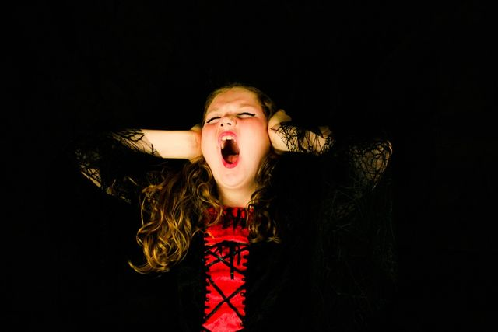](https://telegraf.com.ua/files/2019/11/scream-1819736_960_720.jpg)